|  |  |  |  |  |
| --- | --- | --- | --- | --- |
| **卷** |  |  | **号** |  |
| **卷** | **内** | **编** | **号** |  |
| **密** |  |  | **级** |  |

# 项目编号:

分 类:

<模板> 使用者：

<需求分析> 文档编号：

<HD-TS-301>

四川华迪信息技术

有限公司

**《教育局民办教育信息服务监管平台》**

用户手册

# Version: 2.0

项 目 承 担 部 门：山泽工作室

撰 写 人（签名）：李春秋、鄢立新、石海峰、刘宛鹭、杨澜庆

完 成 日 期：2020-08-24

本 文档 使 用部门： □主管领导 □项目组

* 客户（市场） □维护人员 ■用户评审负责人（签名）：李春秋

评 审 日 期： 2020-08-24



### 文档信息

|  |
| --- |
| 标题:《教育局民办教育信息服务监管平台》用户手册 |
| 作者: 李春秋、鄢立新、石海峰、刘宛鹭、杨澜庆 |
| 创建日期: 2020年 08 月 16日 |
| 上次更新日期:2020年08月24日 |
| 版本:2.0.20200824 |
|  |
| 部门名称: 山泽工作室 |

**修订文档历史记录**

|  |  |  |  |
| --- | --- | --- | --- |
| **日期** | **版本** | **说明** | **作者** |
| 2020.08.16 | 1.0.20200816 | 正式发布 | 李春秋、鄢立新、石海峰、刘宛鹭、杨澜庆 |
| 2020.08.24 | 2.0.20200824 | 增加了产品五个大功能的用户使用说明（组织定位功能、举报功能、公告功能、数据分析、问卷调查功能） | 李春秋、鄢立新、石海峰、刘宛鹭、杨澜庆 |
|  |  |  |  |
|  |  |  |  |
|  |  |  |  |
|  |  |  |  |
|  |  |  |  |
|  |  |  |  |
|  |  |  |  |
|  |  |  |  |
|  |  |  |  |
|  |  |  |  |
|  |  |  |  |
|  |  |  |  |
|  |  |  |  |
|  |  |  |  |
|  |  |  |  |
|  |  |  |  |
|  |  |  |  |
|  |  |  |  |

**举报功能**

**用户举报**

用户在“机构信息”中查找自己想要举报的学校，点击“举报”，即可进入“曝光台”，填写相关举报理由提交即可，同时还能看见相关其他举报信息，界面展示如下：

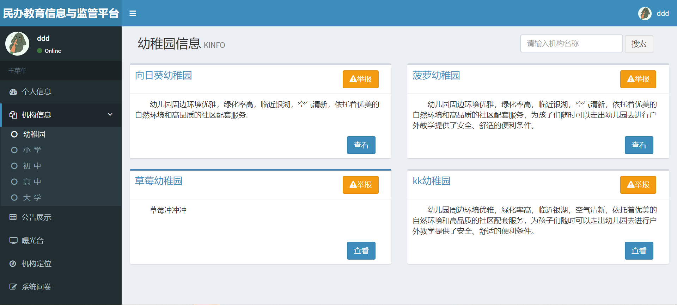

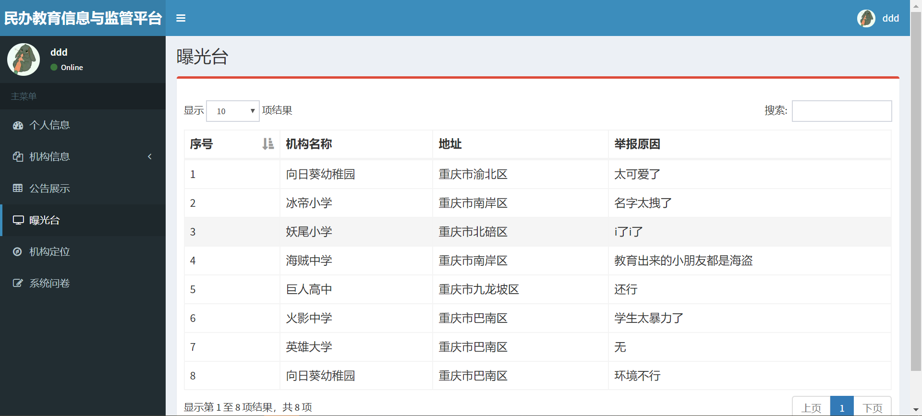

**8.2 管理员的举报管理**

管理员在自己的主界面选择“举报管理”，将会出现子选项“曝光台’和“举报审核”，选择“举报审核”即可对相关举报消息进行审核。选择是否让其通过，界面展示如下：

